ALUSTAR Rohrbogen TX Tiefschwarz 72° ø120

GRÖMO

Eigenschaften

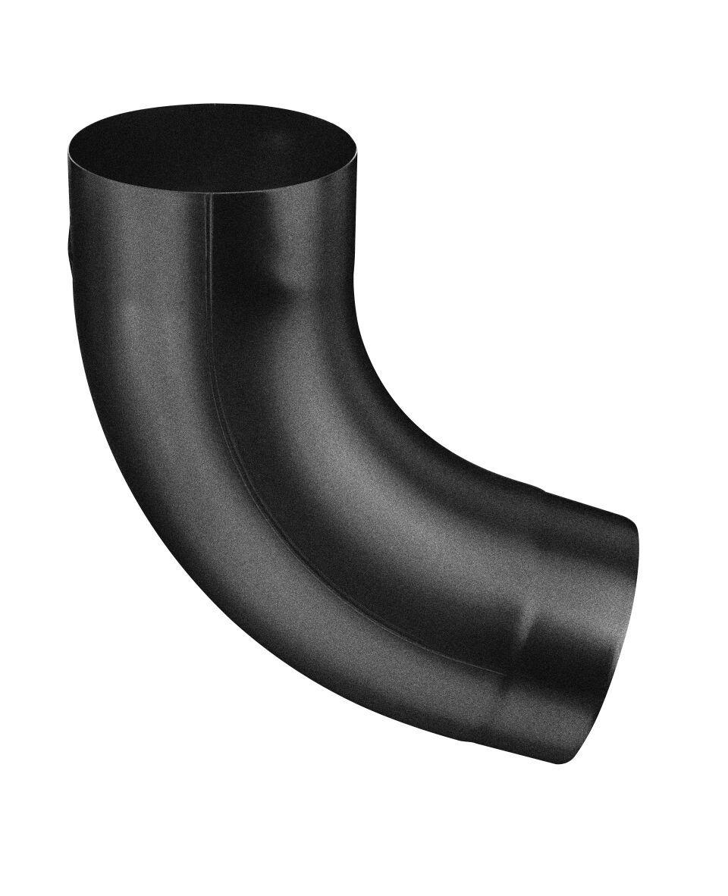

GTIN:

4043706885386

HAN:

88538

Farbton

schwarz

Oberfläche

beschichtet

Werkstoff

Aluminium

Durchmesser (mm)

120,40

Nennweite DN

120,00

Winkel (Grad)

72,00

Hinweis

Stumpfgeschweißt mit Einzug

Farbtonbezeichnung Hersteller

Tiefschwarz